Бизнес-план выращивания чеснока

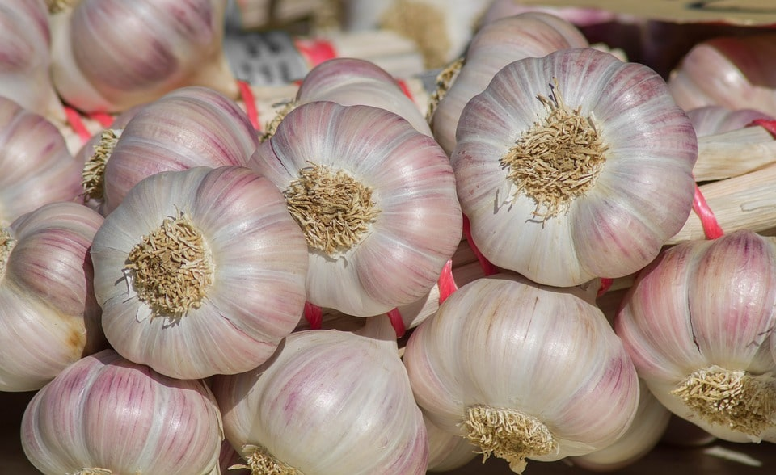

Вложения: 750 000 рублей | Доход: 900 000 рублей
Количество: 1 гектар земли | Окупаемость: 1 год
Чеснок – культура популярная, а в своем выращивании неприхотливая. Бизнес на чесноке выгоден вне зависимости от размеров участка. Выращиванием чеснока можно заняться как в деревне на своем участке, так и арендовав под эти цели земли. Как организовать дело, и что нужно для бизнеса подробно рассказано в статье.
Календарный план:
№ | Деятельность | Период
1 | Оценка идеи | Лето
2 | Написание бизнес-плана | Лето
3 | Аренда и подготовка земель | Осень
4 | Регистрация дела | Осень
5 | Покупка семян и посадка | Осень
6 | Поиск покупателей | Весна-осень
7 | Сбор урожая | Лето
8 | Новая подготовка земли | Лето-осень
9 | Реализация чеснока | Лето-очень

Оцениваем идею
Выращивание чеснока как бизнес дело не сложное, но перед стартом стоит оценить идею и написать бизнес-план. В первую очередь отвечаем на вопросы:
- Есть ли земля и техника? – возможно ли арендовать землю и технику? Если нет, тогда землю покупаем, а технику заменяем рабочими.
- Кто будет ухаживать за посадкой? – чеснок не требователен к уходу, поэтому можно следить за культурой самостоятельно.
- Будет ли севооборот? – землю нужно менять каждый год, поэтому желателен севооборот.
- Куда сбывать чеснок? – нужно сразу определить точки сбыта, ведь срок хранения у чеснока небольшой – 3-8 месяцев.
- Что с конкурентами? – если рынок перенасыщен, то цены на чеснок будут низкими.
Подробный разбор вопросов позволит понять, сможете ли вы грамотно организовать дело с минимальными вложениями или нет. Также стоит оценить идею на достоинства и недостатки.
Плюсы:
Быстрая окупаемость – 1 год.
Начать можно самостоятельно с небольшого участка в 10-30 соток.
Неприхотливое растение.
Стабильный спрос.
Высокая урожайность.
Нереализованный чеснок можно пустить на порошок и продавать в таком виде.
Минусы:
Конкуренция.
Если нет техники и земель, придется брать их в аренду - затраты увеличатся.
Конкуренция – важная составляющая. Если рынок будет перенасыщен чесноком, то цены на него будут низкими – обращайте внимание на это. К рискам можно отнести неурожайный год, нападение болезней и вредителей. Такие риски присутствуют в каждом деле, связанном с выращиванием. Правильно ухаживайте за растением и риски минимизируются.

Выбираем сорт, готовим к посадке
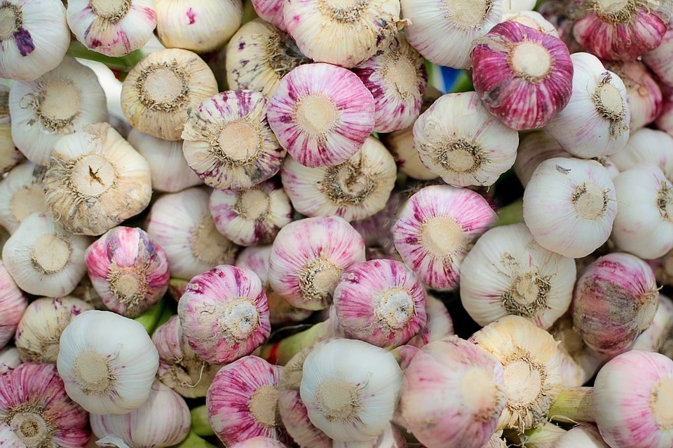
Весь чеснок делится на 2 вида:
- Озимой – высаживают осенью (сентябрь-октябрь), собирают в середине лета. Преимущества озимого чеснока в его крупных размерах, минус в коротком сроке хранения.
- Яровой – высаживают весной (март-апрель), собирают осенью. Достоинство чеснока в сроках хранения, недостаток в мелких размерах.
Если подумать логически, то для бизнеса выгодно выращивать озимой чеснок, так как вырастает он больших размеров. Главное – быстро продать. Поэтому в бизнес-плане рассмотрим именно этот способ выращивания. Теперь разберем популярные сорта чеснока:
- Рокамболь – достигает веса до 300 грамм;
- Любаша – хранится до 11 месяцев, достигает веса 200 грамм;
- Касабланка – весит до 200 грамм, имеет долгий срок хранения и товарный вид;
- Алексеевский гигант – доходит до 180 грамм веса;
- Полесский сувенир – вырастает (период вегетации) за 100 дней, достигает веса до 150 грамм, хранится до 8 месяцев;
- Титан – вес доходит до 150 грамм, выращивают за 110 дней;
- Чеченский – быстро выращивают, вес доходит до 120 грамм;
- Тянь-шанский – отличается большой урожайностью при весе головки в 110 грамм;
- Комсомолец – озимой чеснок достигает веса в 105 грамм;
- Софиевский – весит в среднем 100 грамм, выращивают за 110 дней, хранится долго;
- Спас – урожайный сорт, вес головки составляет 100 грамм;
- Москаль – вес доходит до 100 грамм, хранится чеснок 6 месяцев;
- Русич – вес доходит до 100 грамм;
- Лосевский – вес доходит до 70 грамм, хранится 5-6 месяцев;
- Лекарь – достигает веса в 60 грамм, хранится 7-8 месяцев;
- Добрыня – весит до 60 грамм, хранится около 6 месяцев;
- Герман – срок хранения 8 месяцев, вес головки 50 грамм, вырастает на 96 дней;
- Грибовский юбилейный – вырастает за 105 дней, вес головки составляет 35 грамм;
- Дубковский – созревает за 104 дня, вес головки составляет 35 грамм.
Каждый сорт имеет свои особенности и подбирается не только по весу головки, но и по совместимостью с погодными и почвенными условиями. Также обращайте внимание на урожайность с определенной территории (например, с 1 квадратного метра от 1 до 5 килограмм) и товарный вид.
Высаживать чеснок можно 3-мя способами: чесночной стрелкой, севком и зубчиками. Первый вариант не рассматриваем, так как урожай мы получим только спустя 2 года после посадки. Но его можно использовать для подготовки семян к следующему году.
Для посадки используют севок или зубчики. Перед посадкой семена обрабатывают препаратами Фитоспорин-М, Фитолавин, Максим. Посадку начинают в октябре.
Стоимость посадочного материала составляет 300 рублей за килограмм. На 1 гектар земли нужно приобрести 1 300 килограмм семян. Сумма затрат на семена составит 1 300 * 300 = 390 000 рублей. 1 000 рублей уйдет на препарат для обработки семян. Покупая семена оптом, можно договориться о цене 200-250 рублей за килограмм.
Затраты на посадочный материал составят 391 000 рублей.

Готовим землю, высаживаем чеснок
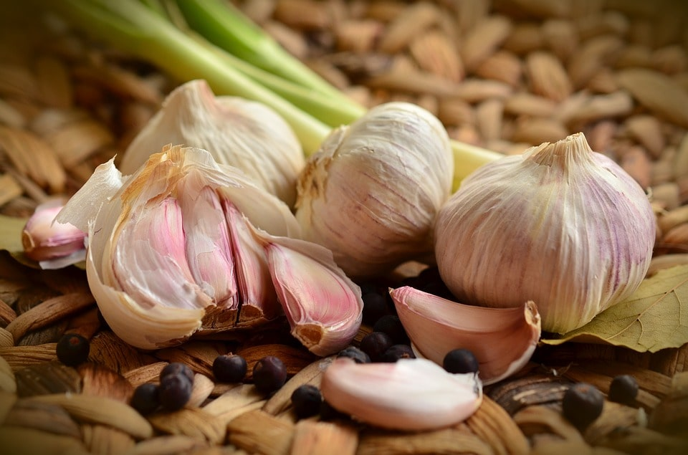
Что касается земли, то её можно будет арендовать.1 гектар обойдется в сумму 3-10 тысяч рублей. Также можно будет такой участок купить, если планируете долго выращивать культуры. Выбирая участок, обращайте внимание на то, чтобы влага на нем не задерживалась. Кислота почвы 6-7 pH. Удобряют перегноем – 15 телег на 1 гектар земли, песком – 5 телег, древесной золой в небольшом количестве. Все это перекапывается на небольшую глубину.
В бизнесе важен севооборот, поэтому стоит присмотреться и к другим идеям бизнеса по выращиванию овощей. Это позволит и зарабатывать больше, и постоянно получать высокий урожай выращиваемых культур. На одном участке выращивают чеснок раз в 2-5 лет. Если земель не много, меняют редко, но четко следуют севообороту и постоянно удобряют почву. Лучше всего совмещать дело с выращиванием гороха, капусты, сои, тыквы, кабачков, редиса, огурцов. Одновременно можно выращивать чеснок с томатами и перцем.
Посадка зубчиками:
- Посадка начинается в начале октября.
- Создаем высокие гряды за 2-3 недели до посадки, шириной 1 метр, междурядье 20-30 сантиметров.
- Высаживаем на расстояние между зубчиками 15 сантиметров, глубина 5-7 сантиметров.
- На зиму можно мульчировать перепревшими опилками слоем в 2-3 сантиметра.
Для себя стоит купить книгу с правилами и советами по выращиванию, чтобы четко следуя плану, получать высокий урожай.
Затраты на удобрения 30 000 рублей. Аренда земли 10 000 рублей.

Техника, оборудование и персонал
Технику всегда можно арендовать. Цены на рынке не высокие. Если по какой-то причине арендовать не получается, есть 2 пути. Первый путь – есть севооборот, большие поля и деньги – покупаем технику. Второй путь – рабочие. Достаточно нанимать людей на оказание услуг – посадка и сбор урожая.
Из техники нужны будут сеялка и комбайн для сбора урожая. Инструмент – ведра, лопаты, мотыги, грабли. Также можно вырыть скважину и организовать автоматический полив.
Аренда техники обойдется в 25 000 рублей. Также приобретите мотоблок для вспашки земли 30 000 рублей. Инструмент 10 000 рублей. Скважина и полив 50 000 рублей. Ежегодные траты на перчатки, тару под чеснок 10 000 рублей.
Что касается рабочих, то при 1 гектаре земли, если вы проживаете рядом и вам не нужен сторож, то это:
- Услуга агронома для изучения почвы и расписания севооборота – 10 000 рублей.
- Рабочий по уходу за полями, он же разнорабочий, помощник – 70 000 рублей за сезон.
- Помощники для сбора урожая, если нет комбайна – 20 000 рублей.
Вы же исполняете роль управляющего, бухгалтера, менеджера по продажам. Если справитесь с уходом за посадкой и прочей работой самостоятельно, то рабочего можно не нанимать. Но при севообороте и нескольких гектарах земли он необходим.
Ежегодные затраты на зарплату 100 000 рублей.

Ухаживаем за посадкой, сбор и хранение
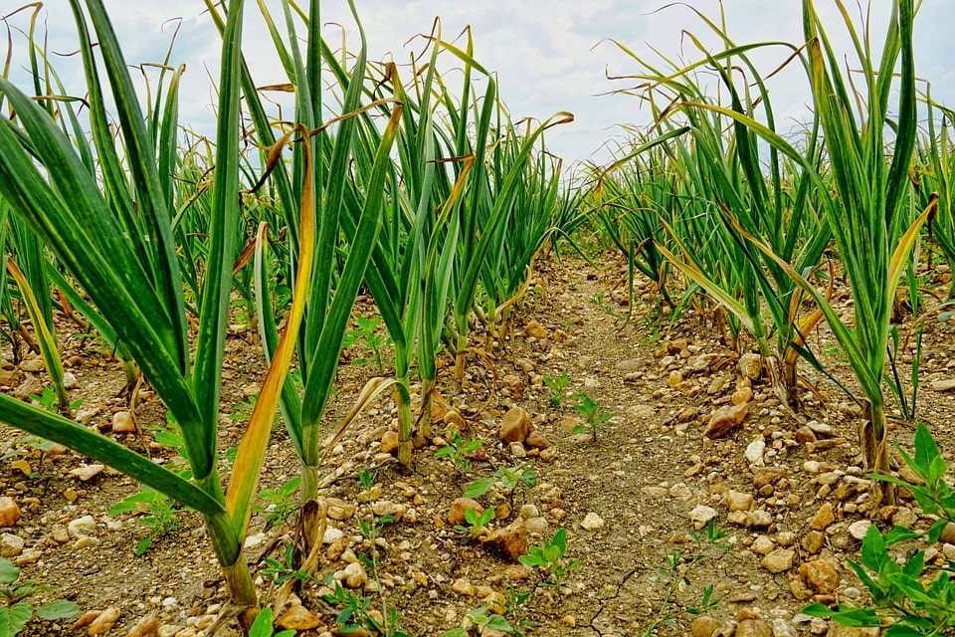
Если в вашем регионе зимой сильные морозы, тогда мульчируйте посадки. Используйте солому или опилки в качестве утеплителя. Ранней весной мульча убирается. Как только появились зеленые побеги – возвращаем мульчу, но уже с целью предотвращения сорняков.
Правила ухода за посадками:
- Чеснок дает стрелки – их нужно удалять;
- Полив 1 раз в неделю в мае и в начале июня, если нет дождей;
- Заливать гряды нельзя, поэтому полив слабый;
- В сухую погоду – 10 литров воды на каждый квадратный метр посадки;
- С середины июня поливать не нужно вообще;
- Первая подкормка – азотные удобрения после появления зелени;
- Вторая подкормка – минеральные удобрения после образования луковиц;
- Землю 2-3 раза за сезон следует рыхлить;
- Предотвращать болезни следует севооборотом, обновлением посадочного материала;
- От болезней и вредителей используются народные средства – форумы фермеров, сайты, книги в помощь;
- Озимый чеснок собирают с конца июня, в зависимости от сроков созревания сорта.
- Совет №1. Рабочий, ухаживающий за посадками, должен обладать знаниями по уходу, а также вовремя предотвращать заболевания и вредителей. Временами можно вызывать агронома.
- Сбор можно осуществлять техникой или вручную. Если вручную, то чеснок подкапывается и вытаскивается из земли. Землю с головки убираем ударом об ладонь, а не о лопату – частая ошибка фермеров. Корешки и ботву не убираем. Сушим чеснок 2-5 дней в проветриваемом месте, затем срезаем ботву, оставляя палочку 5-10 сантиметров.
Температура в овощехранилище должна составлять до +3 °С, влажность не более 70%. Проветриваемый, сухой и чистый. Срок хранения от 3 до 5 месяцев. Хранят в деревянных ящиках или тканевых дышащих мешках. Но лучше всего сразу его реализовать.
После сбора урожая земля снова подготавливается к посадке. Часть чеснока идет на семена, остальная реализуется. Раз в 2-4 года фермеры рекомендуют прибегать к покупке нового посевного материала. Но лучше ежегодно менять как земли, так и посадочный материал.
Ежегодные затраты на препараты и удобрения будут составлять 15 000 рублей. Затраты на электроэнергию при поливе – 5 000 рублей.

Сбыт чеснока и регистрация дела
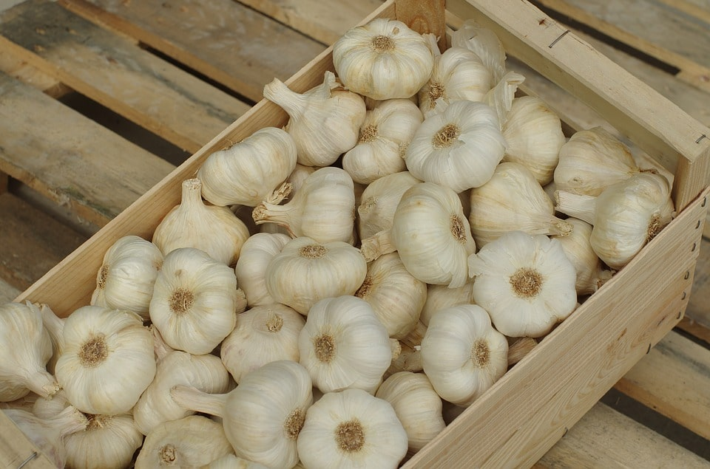
Искать точки сбыта необходимо еще во время оценки идеи – за год до получения урожая. Как можно раньше следует заключить договора – если договоритесь о сбыте всей партии по выгодной цене. Куда сбывать продукцию:
- Оптом перекупщикам. Цена будет заниженной, но продадите всю партию сразу;
- Оптом консервным предприятиям. Цена может быть чуть выше;
- Супермаркеты. В этом случае идеальна своя упаковка;
- Магазины, общепиты, овощные рынки. Реализуется по повышенной цене небольшими партиями;
- Развоз по торговым домам. Продавцы на рынках, в торговых домах, магазинах любят покупать товары по заниженной стоимости. Этот вариант выгоден, если вышеописанные варианты не сработают и чеснок останется.
- В розницу с дома. Используйте для продаж рекламу в газете и в интернете – доски объявлений, социальные сети. Включайте сарафанное радио.
Как правило, со сбытом проблем не возникает. Но если возникли проблемы, чеснок пускают на порошок и продают в таком виде. Продавать можно еще и семена.
Затраты на рекламу и ГСМ для развоза семян будут составлять 10 000 рублей.
Регистрация дела. Имея 1 гектар земли, регистрируйте КФХ. При крестьянско-фермерском хозяйстве оплачивается единый сельскохозяйственный налог в размере 6% от продаж. Регистрация занимает примерно 1 месяц.
Ежегодная оплата налогов будет составлять 60 000 рублей. Регистрация бизнеса 10 000 рублей.

Расходы и доходы – считаем прибыль
Графа расходов на запуск дела:
№ | Наименование | Сумма в рублях
1 | Семена | 391 000
2 | Удобрения | 30 000
3 | Мотоблок | 30 000
4 | Скважина | 50 000
5 | Инвентарь | 10 000
6 | Регистрация дела | 10 000
7 | Прочие расходы | 10 000
 | Итого: | 531 000
Первоначальная сумма вложений составит 531 000 рублей. При севообороте – наличии рядом других полей под другую культуру – суммарные затраты на запуск дела снижаются, а прибыль увеличивается.
Ежегодные затраты:
№ | Наименование | Сумма в рублях
1 | Аренда земли | 10 000
2 | Аренда техники | 25 000
3 | Тара и перчатки | 10 000
4 | Зарплата | 100 000
5 | Удобрения | 15 000
6 | Электроэнергия | 5 000
7 | ГСМ и реклама | 10 000
8 | Налоги | 60 000
9 | Прочие расходы | 15 000
 | Итого: | 250 000
Ежегодные затраты на содержание дела будут составлять 250 000 рублей. Расходы могут быть выше, если нет возможности арендовать технику. Также не забывайте о том, что раз в 2-4 года нужно прибегать к покупке нового посадочного материала.
Затраты до получения прибыли будут равны 700-750 тысяч рублей.
Считаем прибыль
С 1 гектара земли мы получим от 10 до 50 тонн чеснока, в зависимости от сорта, состава почвы, ухода и других нюансов. В среднем у предпринимателей эта цифра составляет 20 тонн. Стоимость на рынке – 90-200 рублей за килограмм при продаже оптом и в розницу.
Рассчитывая доход, возьмем самые минимальные показатели. 10 000 * 90 = 900 000 рублей минимальный доход. Доход может быть в 2-5 раз выше.
Урожайность с 1 сотки 200 килограмм, а доход 18 000 рублей.
Ежегодная прибыль 900 000 – 250 000 = 650 000 рублей. Дело окупится в первый же год. Рентабельность бизнеса на выращивании чеснока 70%

